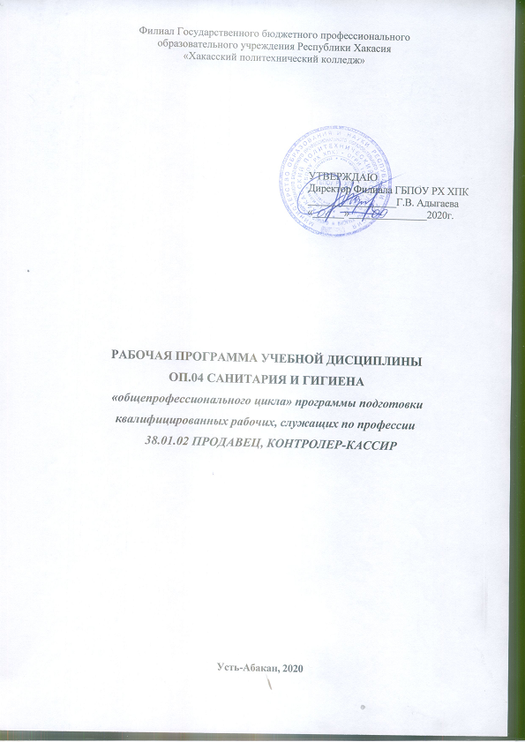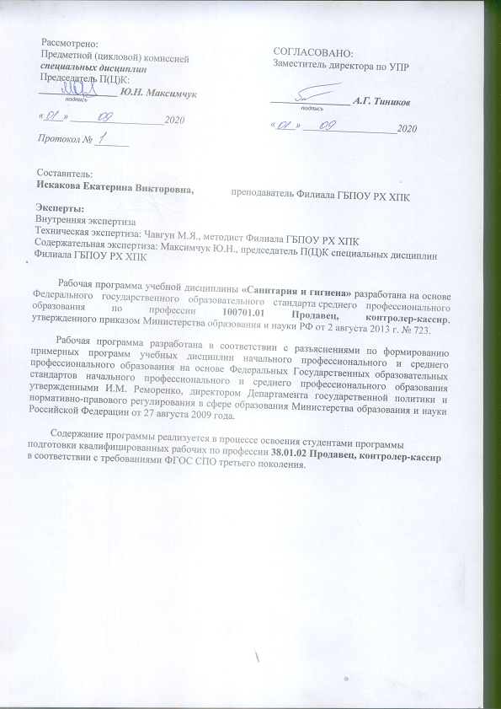СОДЕРЖАНИЕ
- ПАСПОРТ РАБОЧЕЙ ПРОГРАММЫ УЧЕБНОЙ ДИСЦИПЛИНЫ | 4
- СТРУКТУРА и содержание УЧЕБНОЙ ДИСЦИПЛИНЫ | 5
- условия реализации учебной дисциплин | 7
- Контроль и оценка результатов Освоения учебной дисциплины  - ЛИСТ ИЗМЕНЕНИЙ И ДОПОЛНЕНИЙ, ВНЕСЕННЫХ В РАБОЧУЮ ПРОГРАММУ | 8  9

  - паспорт РАБОЧЕЙ ПРОГРАММЫ учебной ДИСЦИПЛИНЫ ОП.04 САНИТАРИЯ И ГИГИЕНА

1.1. Область применения программы
Рабочая программа учебной дисциплины ОП.04 Санитария и гигиена является частью основной профессиональной образовательной программы в соответствии с ФГОС по профессии (профессиям) 38.01.02 Продавец, контролер-кассир, входит в укрупненную группу 38.00.00 Экономика и управление.
Рабочая программа учебной дисциплины может быть использована в дополнительном профессиональном образовании и профессиональной подготовке по профессиям: Продавец, контролер-кассир.
1.2. Место дисциплины в структуре основной профессиональной образовательной программы: общепрофессиональный цикл.
1.3. Цели и задачи дисциплины – требования к результатам освоения дисциплины:
В результате освоения дисциплины обучающийся должен уметь:
- соблюдать санитарные правила для организаций торговли;
- соблюдать санитарно – эпидемиологические требования.
В результате освоения дисциплины обучающийся должен знать:
- нормативно- правовую базу санитарно – эпидемиологических требований организаций торговли;
- требования к личной гигиене персонала.
В результате освоения профессионального модуля обучающийся должен обладать профессиональными компетенциями, соответствующими основным видам профессиональной деятельности:
ПК 1.1. Проверять качество, комплектность, количественные характеристики непродовольственных товаров.
ПК 1.2. Осуществлять подготовку, размещение товаров в торговом зале и выкладку на торгово-технологическом оборудовании.
ПК 1.3. Обслуживать покупателей и предоставлять достоверную информацию о качестве, потребительских свойствах товаров, требованиях безопасности их эксплуатации.
ПК 1.4. Осуществлять контроль за сохранностью товарно-материальных ценностей.
ПК 2.1. Осуществлять приемку товаров и контроль за наличием необходимых сопроводительных документов на поступившие товары.
ПК 2.2. Осуществлять подготовку товаров к продаже, размещение и выкладку.
ПК 2.3. Обслуживать покупателей, консультировать их о пищевой ценности, вкусовых особенностях и свойствах отдельных продовольственных товаров. ПК 2.4. Соблюдать условия хранения, сроки годности, сроки хранения и
сроки реализации продаваемых продуктов.
ПК 2.5. Осуществлять эксплуатацию торгово-технологического оборудования.
ПК 2.6. Осуществлять контроль сохранности товарно-материальных ценностей.
ПК 2.7. Изучать спрос покупателей.
ПК 3.1. Соблюдать правила эксплуатации контрольно-кассовой техники (ККТ) и выполнять расчетные операции с покупателями.
ПК 3.2. Проверять платежеспособность государственных денежных знаков.
ПК 3.3. Проверять качество и количество продаваемых товаров, качество упаковки, наличие маркировки, правильность цен на товары и услуги.
ПК 3.4. Оформлять документы по кассовым операциям.
ПК 3.5. Осуществлять контроль сохранности товарно-материальных ценностей.
Обладать общими компетенциями, включающими в себя способность:
OK 1. Понимать сущность и социальную значимость будущей профессии, проявлять к ней устойчивый интерес.
ОК 2. Организовывать собственную деятельность, исходя из цели и способов ее достижения, определенных руководителем.
ОК 3. Анализировать рабочую ситуацию, осуществлять текущий и итоговый контроль, оценку и коррекцию собственной деятельности, нести ответственность за результаты своей работы.
ОК 4. Осуществлять поиск информации, необходимой для эффективного выполнения профессиональных задач.
ОК 5. Использовать информационно-коммуникационные технологии в профессиональной деятельности.
ОК 6. Работать в команде, эффективно общаться с коллегами, руководством, клиентами.
ОК 7. Соблюдать правила реализации товаров в соответствии с действующими санитарными нормами и правилами, стандартами и Правилами продажи товаров.
ОК 8. Исполнять воинскую обязанность, в том числе с применением полученных профессиональных знаний (для юношей).
1.4. Количество часов на освоение программы дисциплины:
максимальной учебной нагрузки обучающегося - 48 часов, в том числе:
обязательной аудиторной учебной нагрузки обучающегося - 32 часа;
самостоятельной работы обучающегося - 16 часов.

2. СТРУКТУРА И ПРИМЕРНОЕ СОДЕРЖАНИЕ УЧЕБНОЙ ДИСЦИПЛИНЫ
2.1. Объем учебной дисциплины и виды учебной работы
Вид учебной работы | Объем часов
Максимальная учебная нагрузка (всего) | 48
Обязательная аудиторная учебная нагрузка (всего) | 32
в том числе:
практические занятия | 4
Самостоятельная работа обучающегося (всего) | 16
Итоговая аттестация в форме дифференцированного зачета.

2.2 Тематический план и содержание учебной дисциплины

Наименование разделов и тем | Содержание учебного материала, лабораторные и практические работы, самостоятельная работа обучающихся, курсовая работ (проект) (если предусмотрены) |  | Объем часов | Самост.  работа | Уровень освоения
1 | 2 |  | 3 |  | 4
Тема 1. Санитарно-эпидемиологическая деятельность | Содержание учебного материала |  | 4 | 2
 | 1 | Государственный санитарный надзор в области гигиены питания. Органы, осуществляющие Государственный санитарно-эпидемиологический надзор в РФ. Виды надзора, его цели и задачи. | 2 |  | 2
 | 2 | Нормативно-правовая база санитарно-эпидемиологических требований по организации торговли | 2 | 2
Тема 2. Патогенные микроорганизмы и пищевые заболевания, вызываемые ими |  |  | 8 | 4
 | 3 | Патогенные микроорганизмы: понятие, виды и их особенности. Понятие об иммунитете. | 2
 | 4 | Пищевые заболевания: пищевые инфекции, пищевые отравления, гельминтозы. | 2
 | 5 | Немикробные пищевые отравления, вызываемые ядовитыми продуктами растительного и животного происхождения, химическими веществами. Меры профилактики немикробных пищевых отравлений. | 2 | 2
 | 6 | Гельминтозы (глистные инвазии). Причины возникновения и меры профилактики. | 2 | 2
Тема 3. Гигиена предприятий питания |  |  | 10 | 6
 | 7 | Санитарные требования к организациям продовольственной торговли, их содержание (Санитарно-эпидемиологические правила). Санитарные требования к территории, водоснабжению и канализации. | 2
 | 8 | Требования к помещениям. Требования к вентиляции, отоплению, освещению. | 2
 | 9 | Дезинфекция, дератизация, дезинсекция, методы проведения. | 2 | 2
 | 10 | Санитарные требования к оборудованию, инвентарю, посуде. Режим мытья и обработки. | 2 | 2
 | Практические работы
 | 11 | Обследование торгового предприятия с целью проверки соблюдения санитарны правил разработки предложений по устранению нарушений санитарных требований | 2 | 2
Тема 4. Гигиена пищевых продуктов |  |  | 6 | 4
 | 12 | Санитарные требования к транспортировке пищевых продуктов. Санитарные требования к приему, складированию и хранению пищевых продуктов. | 2
 | 13 | Санитарные требования к реализации пищевых продуктов. Признаки недоброкачественности пищевых продуктов и меры ее предупреждения. | 2 | 2
 | Практические работы
 | 14 | Санитарная оценка доброкачественности продуктов. | 2 | 2
Тема 5. Личная гигиена работников торговли |  |  | 4 | 4
 | 15 | Личная гигиена персонала. Соблюдение санитарно-противоэпидемиологического режима на предприятии. Медицинские осмотры. Личные медицинские книжки. Заболевания, препятствующие работе в предприятиях торговли. Санитарная одежда. | 2 | 2
 | 16 | Дифференцированный зачет | 2 | 2
 | Всего |  | 32 | 16
Для характеристики уровня освоения учебного материала используются следующие обозначения:
1. – ознакомительный (узнавание ранее изученных объектов, свойств);
2. – репродуктивный (выполнение деятельности по образцу, инструкции или под руководством)
3. – продуктивный (планирование и самостоятельное выполнение деятельности, решение проблемных задач)

3. УСЛОВИЯ РЕАЛИЗАЦИИ УЧЕБНОЙ ДИСЦИПЛИНЫ

3.1. Требования к минимальному материально-техническому обеспечению
Реализация учебной дисциплины требует наличия учебного кабинета «Санитарии и гигиены».
Оборудование учебного кабинета:
- посадочные места по количеству студентов;
-рабочее место преподавателя;
-комплект учебно-наглядных пособий «Санитария и гигиена»;
- стенд для изучения правил техники безопасности;
- доски разделочные;
- ножи;
- макеты товаров с признаками порчи.

Технические средства обучения:
- компьютер с лицензионным программным обеспечением с выходом в Интернет;
- видеопроектор;
- акустическая система.

3.2. Информационное обеспечение обучения

Основные источники:
ФЕДЕРАЛЬНЫЕ ЗАКОНЫ И НОРМАТИВНЫЕ ДОКУМЕНТЫ
- Закон РФ «О санитарно- эпидемиологическом благополучии населения РФ» №52 от 30.03.1999.
- Закон РФ «Об охране окружающей среды»,1992
- Гигиенические требования безопасности и пищевой ценности продуктов: СанПиН 2.3.2.1078-08
- СанПиН 2.3.5.021-94 «Санитарные правила для предприятий продовольственной торговли». Утверждены Постановлением Госкомсанэпиднадзора России от 113.12.94г. №14
- Матюхина ЗП. Основы физиологии питания, микробиологии, гигиены и санитарии: учебник для нач. проф образования. -М.: Издательский центр «Академия»,2009. – 256с.
- Санитарные правила и нормы. Продовольственная торговля и общественное питание.- М: книга сервиса 2006.
- Основы микробиологии, производственной санитарии и гигиены. : учеб. Пособие / С. С. Горохова, Н. В. Косолапова, Н. А. Прокопенко. – М.: Издательский центр «Академия», 2008

Дополнительные источники:
- Воробьева Е.В. Санитария и гигиена в торговле: Учебник для нач. проф. образования. – М.: Экономика, 2006.
- Химический состав российских продуктов питания/ под ред. И.М.Скурехин.- М.: Дели- принт, 2008.
- Санитария и гигиена в торговле и пищевой промышленности / Л.П. Черникова. – Ростов н\Д: Феникс, 2009.- 319с
- ГОСТы на продукты питания

4. Контроль и оценка результатов освоения Дисциплины

Контроль и оценка результатов освоения учебной дисциплины осуществляется преподавателем в процессе проведения практических занятий и лабораторных работ, тестирования, а также выполнения обучающими индивидуальных заданий, проектов, исследований.

Результаты обучения  (освоенные умения, усвоенные знания) | Формы и методы контроля и оценки результатов обучения
Умения
Соблюдать санитарные правила для организаций торговли | Выполнение работ на учебной и производственной практике
Соблюдать санитарно-эпидемиологические требования | Выполнение работ на учебной и производственной практике
Знания

Нормативно-правовую базу санитарно-эпидемиологических требований по организации торговли | Тестирование, внеаудиторная самостоятельная работа
Требования к личной гигиене персонала | Тестирование, внеаудиторная самостоятельная работа

ЛИСТ ИЗМЕНЕНИЙ И ДОПОЛНЕНИЙ, ВНЕСЕННЫХ В РАБОЧУЮ ПРОГРАММУ

№ изменения, дата внесения изменения; № страницы с изменением
БЫЛО | СТАЛО
Основание:
Подпись лица внесшего изменения

